«Нетрадиционные игровые технологии в коррекционно-развивающей работе с детьми с
ограниченными возможностями здоровья».

Использование координационной лестницы для детей старшего дошкольного возраста с ограниченными возможностями здоровья в развитии математических способностей (познавательное развитие).
Цель занятий с координационной лестницей:
- Преодоление недостатков в двигательной сфере; развитие двигательных навыков, двигательной памяти; общей и мелкой моторики, межсенсорной интеграции, чувство ритма; развитие правильного дыхания, координации речи и движения, ориентировки в пространстве у детей с ЗПРР.
- Совершенствовать умения и навыки одновременного выполнения детьми согласованных движений, а также навыки разноименных и разнонаправленных движений. Развитие умения выслушивать инструкцию, действовать в соответствии с инструкцией, замечать и исправлять свои ошибки, адекватно оценивать результат своих действий.
- Укрепление осанки, улучшение физических качеств: координации, силы, общей выносливости, ловкости, гибкости, скорости, сочетания скорости и силы, равновесия. Улучшение техники выполнения различных видов основных движений, оптимально возрастным нормам.
-Улучшение умственных способностей: внимания, быстроты реакции, памяти, воображения; развитие речи; развитие математических способностей.

При работе с лестницей используются 3 основных вида движений:
1.Упражнения в ходьбе
2.Беговые упражнения
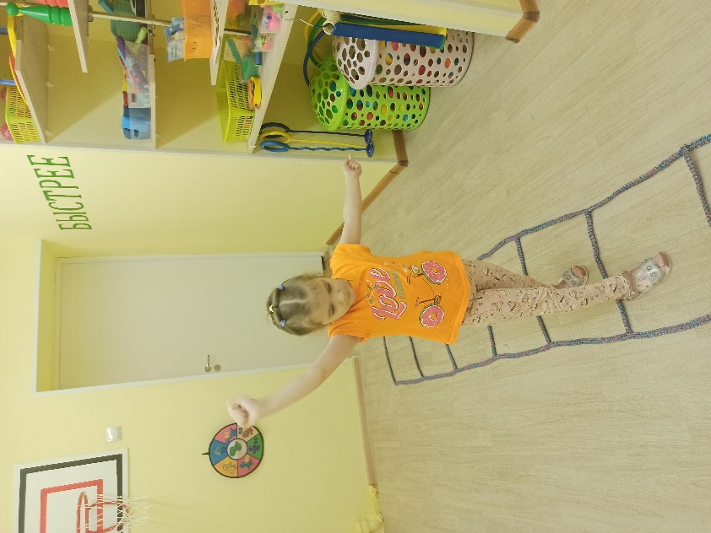
3.Прыжки.

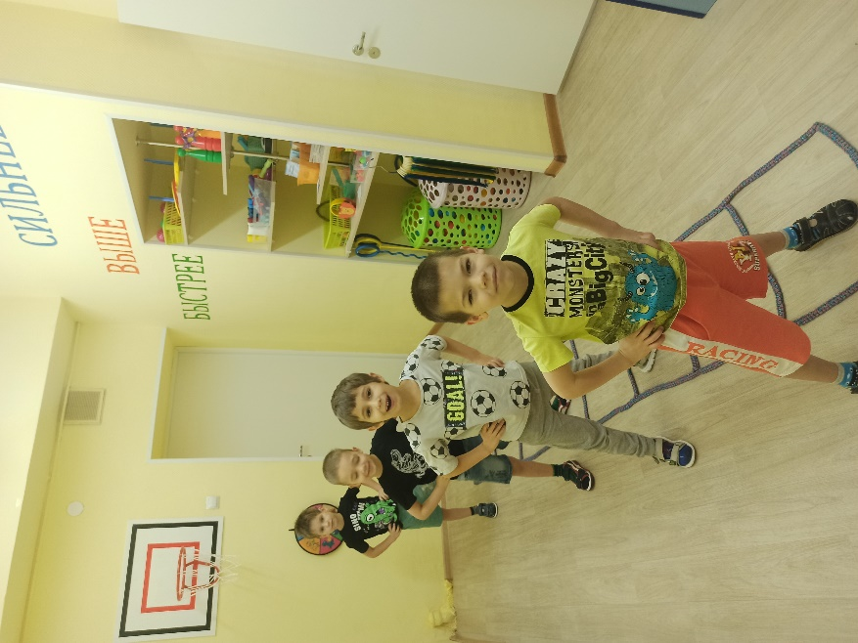
Использование координационной лестницы в познавательном развитии (математика).
Число и числовая прямая

- Игра «Числовой ряд».
Задачи: развивать быстроту реакции, внимание, мышление, умение работать вместе, согласованно; совершенствовать навыки количественного и порядкового счета, перестроения в колонну по одному, в пары, тройки.
Ход игры. Педагог предлагает детям выполнить математическую разминку на «лесенке» и показать, как они знают цифры и умеют считать. У игроков в руках карточки с числами от 1 до 10.
Результат: развита быстрота реакции, умение работать и играть дружно, сообща; улучшен навык количественного и порядкового счета, перестроения в колонну по одному, в пары, тройки.

Задания:
- Постройтесь по порядку от 1 до 10. Посчитайтесь.
- Постройтесь по порядку от 10 до 1. Посчитайтесь.
- Постройтесь парами. Найдите свою пару так, чтобы одно число в паре было больше другого на 1.
Педагог называет числа, которые должны остаться, остальные выходят за черту. На сигнал игрок с названным числом ищет партнера (пару) так, чтобы его число было на один больше.
Правила: внимательно слушать задание, выполнять в быстром темпе, стараться не ошибаться, объяснять свой выбор.

- Игра «Угадай число».
Задачи: развивать внимание, мышление, быстроту реакции, умения анализировать, сравнивать; совершенствовать навык выполнения бега по заданию, умения сравнивать числа в числовом ряду, находить последующее и предыдущее числа.
Ход игры. Педагог предлагает детям выполнить математическую разминку на «лесенке». Игроки делятся на 2 команды и выбирают карточки с числами от 1 до 10. Педагог объясняет правила игры: те участники команд, у кого на карточках число, о котором говорится в задании, должны быстро занять одну из ячеек и сказать: «Это я».
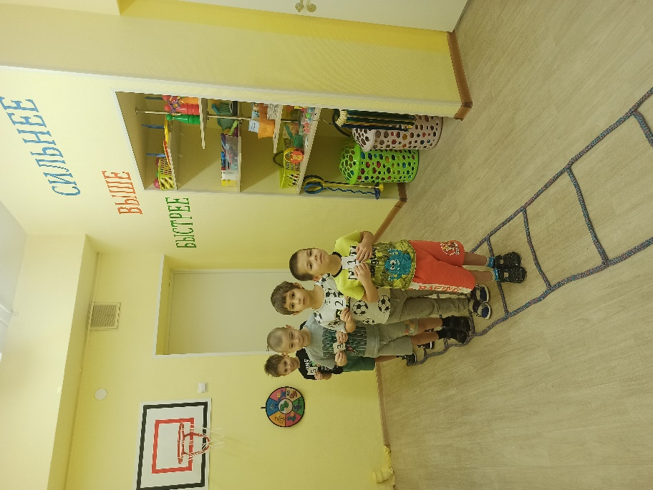
Результат: улучшение внимания, мышления, быстроты реакции; дети умеют сравнивать числа в числовом ряду, находить последующее и предыдущее числа.
Задания:
- Угадай число, которое больше 7, но меньше 9.
- Угадай число, которое больше 4 на 2 и на 1 меньше 7.
- Назови число, следующее за числом 8. И т. д.
Правила: членам команд необходимо проверять правильность ответов, сравнивая числа на карточках выбежавших игроков, делать выводы.

- Игра «Восстанови цифровую дорожку».
Задачи: закреплять знания о силуэтном изображении цифр; развивать внимание, быстроту, ловкость и координацию движений; умение анализировать образец.
Ход игры: чтобы дойти до сказочного замка, дети должны собрать цифровую дорожку на лесенке по порядку и прыжками вернуться назад, выполняя обратный счёт.
Результат: дети научились анализировать образец.

- Игра «Перемена мест».
Задачи: закреплять знание порядка расположения чисел в числовом ряду (каждое следующее число на 1 больше); совершенствовать навыки выполнения основных движений.
Ход игры: педагог рассказывает: «Ёжик учится считать, но никак не может найти место задуманным числам, потому что забыл правило построения числового ряда» Дети должны вспомнить это правило: каждое следующе число больше предыдущего на один.
Вопрос: больше это увеличение или уменьшение?
Дети становятся на кружки с числами от 1 до 10. Поочередно дети находят на «лесенке» число на 1 больше, чем написано на кружке, на котором он стоит, и занять своё место.
Результат: дети знают порядок расположения чисел в числовом ряду.

Временные представления

- Игра «Вчера, сегодня, завтра»
Задачи: закреплять знания детей с понятиями «вчера», «сегодня», «завтра».
Ход игры: педагог объясняет, что каждый день, кроме своего названия, имеет ещё другое имя (вчера, сегодня, завтра).
День, который наступил - называется сегодня.
День, который уже закончился - вчера.
А день, который ещё только будет - завтра, их мы будем обозначать шагами «вперед, назад» в соответствии с текстом стихотворения.
Пробудился я сегодня —
На дворе сияет солнце.
Я подумал:
«Как вчера.
Если завтра будет то же,
Если завтра будет солнце,
Замечательно! Ура!»
А вчера что я подумал?
Я подумал про сегодня:
«Если завтра будет солнце,
Замечательно! Ура!»
Значит, я вчера подумал,
Что сегодня — это завтра.
Но когда пройдёт сегодня,
Назовут его «вчера».
Значит, так: проснусь я завтра
И подумаю:
«Сегодня
На дворе сияет солнце —
И сегодня, как вчера».
А потом настанет завтра,
Будет новое сегодня.
Как чудесно жить на свете!
Замечательно! Ура!
Результат: дети научились владеть понятиями «вчера», «сегодня», «завтра».

- Игра «Живая неделя».
Задачи: закрепить знания о днях недели и частях суток, умения в количественном и порядковом счёте (до 7, знания о том, что в неделе 7 дней, что они следуют по порядку, есть выходные и рабочие дни; формировать понимание текучести времени (части суток сменяют друг друга; одни сутки сменяют другие); развивать память, само- и взаимоконтроль, интерес к играм с математическим содержанием.
Ход игры: семь детей у «лесенки» построились и пересчитались по порядку. Первый ребенок слева делает шаг вперед в ячейку «лесенки» и говорит: «Я - понедельник. Какой день следующий?». Выходит второй ребенок и говорит: «Я - вторник. Какой день следующий?» и т.д. Вся группа дает задание «дням недели», загадывает загадки. Они могут быть самые разные: например, назови день, который находится между вторником и четвергом, пятницей и воскресеньем, после четверга, перед понедельником и т. д. Назовите все выходные дни недели. Назови дни недели, в которые люди трудятся. Усложнение игры в том, что играющие могут построиться от любого дня недели, например, от вторника до вторника.
Результат: у детей устойчивые знания о днях недели, частях суток; улучшение само- и взаимоконтроля.

Счёт, сравнение по количеству.

- Игра «У кого соседи».
Задачи: развивать внимание, быстроту реакции, мышления; знание «соседей» числа.
Ход игры: дети выбирают себе медали - цифры и выстраиваются на лесенке по порядку. Каждый называет своё число. Потом каждый называет своих соседей. Ведущий говорит: «Я загадал того, у кого соседи 3 и 5!» Если игрок догадался, то он говорит: «Я!» и становится новым водящим.
Результат: улучшение быстроты реакции; дети знают расположение чисел в числовом ряду.

- Игра «Математическая разминка».
Задачи: развивать быстроту реакции, мышление; совершенствовать навыки количественного и порядкового счёта.
Ход игры: детям даются задания-
- Постройтесь на «Лесенке» по порядку от 1 до 10. Посчитайтесь.
- Постройтесь по порядку от 10 до1. Посчитайтесь.
- Постройтесь так, чтобы числа, которые больше 10, находились справа от этого числа, а числа, которые меньше этого числа слева.
- Постройтесь парами. Найдите свою пару так, чтобы одно число в паре было больше другого на 1, на 2.
Результат: хорошие навыки количественного и порядкового счета.
3. Игра «Убери число».
Задачи: развивать внимание, быстроту реакции, мышления; совершенствовать навыки счёта, закрепить обратный счёт от 10, последовательность построения числового ряда до 10.
Ход игры: дети делятся на 2 группы по 10 человек с карточками от 1 до 10 в руках, выполняя задание на слух:
- Я число 3. Убери моих «соседей».
- число 5. Убери число, которое больше меня на 1 и т.д.
Результат: хорошее развитие быстроты реакции; владение прямого и обратного счета.

Логика, сравнение, анализ, объединение множеств.

- Игра «Чудо - ларчик».
Задачи: учить самостоятельному поиску основания для создания новых групп предметов; совершенствовать навык ходьбы с остановкой по сигналу; развивать логическое мышление, умения строить логические цепочки, анализируя результат, оценивать правильность выполнения задания товарищами.
Ход игры: педагог открывает «Чудо - ларчик», достает из него картинки и раскладывает их на «лесенках» в произвольном порядке. Дети, выполняя ходьбу по залу под маршевую музыку, находят на полу две картинки, которые объединены общим признаком или действием.
Варианты групп картинок:
- книга, замок, часы, ключ;
- рыба, альбом, каша, карандаш;
- мяч, шапка, тетрадь, шарф;
- линейка, игла, таблетки, нитки;
- чайка, стрекоза, чашка, блюдце;
- кисточка, шоколад, машина, краски;
- кружка, гвозди, фонарик, молоток.
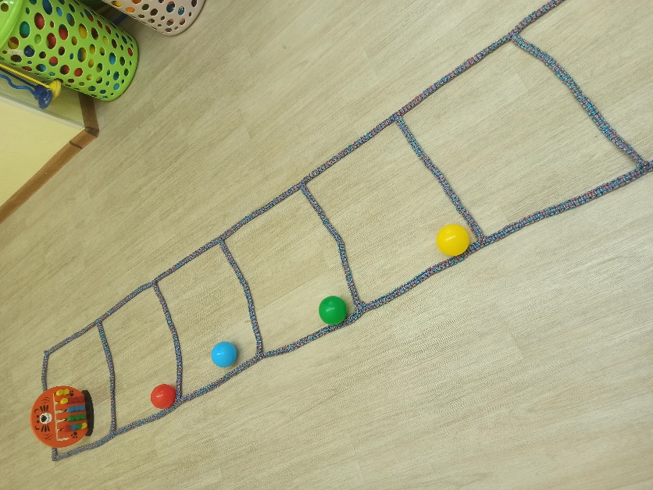
По сигналу «Стоп!» игроки останавливаются и объясняют свой выбор, выделяя тот или иной общий признак или действие.
Результат: улучшение умения строить логические цепочки, анализировать результат.

- Игра «Придумай-выложи»
Задачи: формировать умение собирать картинки (предметы) по образцу, развитие логического мышления.
Ход игры: детям предлагается выложить на лесенке мячики по цветам в соответствии с образцом. Игра может выполняться и наоборот- один ребенок выкладывает на лесенке мячики, а второй ребенок делает выкладку по нужным цветам на используемой игре-тигренке.
Результат: улучшение развития логического мышления.

Пространственные представления

- Игра «Синхронное плавание».
Задачи: формировать умение ориентироваться в движении.
Ход игры: дети стоят на лесенке на одинаковом расстоянии друг от друга. Воспитатель даёт инструкции по передвижению в пространстве одновременно всем детям. Например, все сделали шаг вперёд, шаг вправо, два шага влево, повернулись вправо, сделали шаг назад и т.д.
Результат: улучшение координации движения.

Геометрические фигуры.
- Игра «Составим поясок».
Задачи: закрепить знания о геометрических фигурах; развитие зрительного восприятия и внимания.
Ход игры: дети разбирают геометрические фигуры и выкладывают фигуры на «лесенке» в определенной последовательности в соответствии с образцом и продолжают ее.
В результате получается цветной «поясок». Если соревнуются две команды, то выигравшей считается та, в которой игроки ни разу при составлении «пояска» не ошиблись.
Усложнение: изменение фигур и их количества.
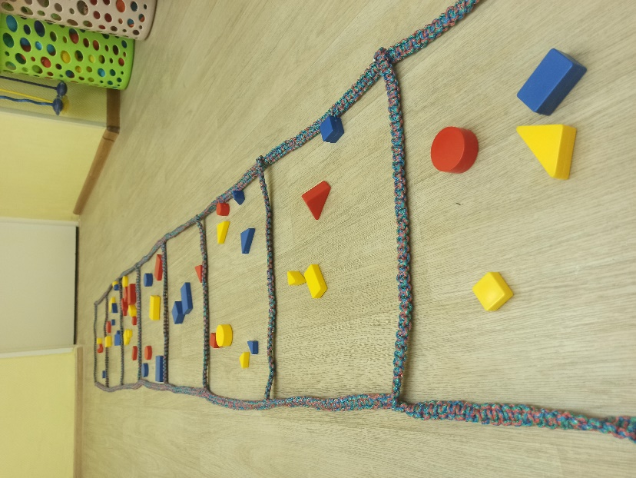
Результат: устойчивые знания о геометрических фигурах.

